Из ЗУП 2.5 перенеслись остатки отпуска "Дополн. оплач. за работу во вредных условиях труда".
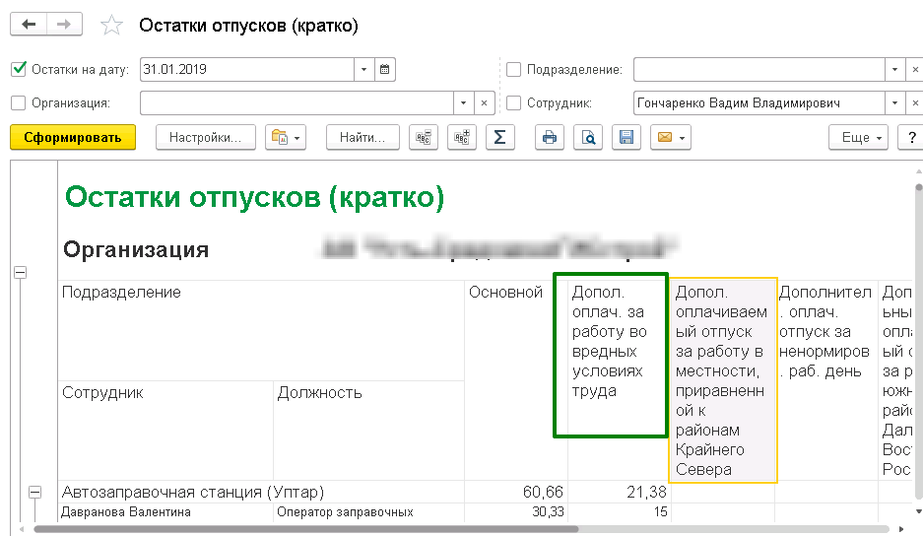

Вместе с тем после установки в настройках расчета зарплаты флажка "Надбавка за вредность" в
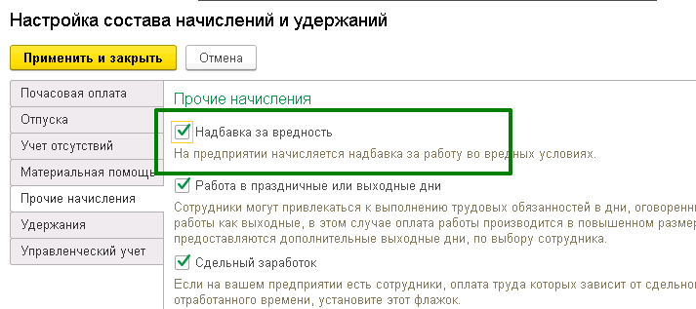
списке Виды отпусков стало два вида отпуска за вредность – один типовой по умолчанию, а второй тот, который перенёсся из ЗУП 2.5:
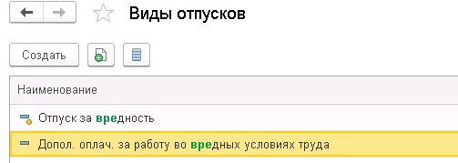
Причем у первого (типовой по умолчанию) вида отпуска стоит флажок «Предоставляется за фактически отработанное время», а во втором даже поля такого нет. От чего это зависит и как проставить?
